CÔNG TY CỔ PHẦN TIN HỌC G4TECH VIỆT NAM

--------o00o--------

TÀI LIỆU HƯỚNG DẪN CÀI ĐẶT PHẦN MỀM
QUẢN LÝ TIẾP CÔNG DÂN, XỬ LÝ ĐƠN THƯ KHIẾU NẠI, TỐ CÁO
(VĂN PHÒNG TỈNH, THÀNH PHỐ)

Hà Nội, 2015
Mục lục
I. Yêu cầu môi trường cài đặt và vận hành 2
II. Thiết lập cơ sở dữ liệu 2
II.1. Cài đặt MS SQL Server 2
II.2. Thiết lập các thành phần cơ sở dữ liệu 3
III. Cài đặt và cấu hình ứng dụng 6
III.1. Cài đặt Apache, Php 6
III.2. Cấu hình và chạy hệ thống 7

Yêu cầu môi trường cài đặt và vận hành
Để hệ thống vận hành tốt nhất, G4tech đề nghị hệ thống phần cứng và phần mềm đáp ứng những yêu cầu sau
Stt | Server | Cấu hình tối thiểu | Phần mềm | Ghi chú
 | Webserver | RAM 8.00 GB  CPU Core 4 2.67 GHZ  Disk: SSD 120 GB | - OS: Linux,Windows Server  - Apache 2.2  - Php 5.4 | Máy chủ vận hành ứng dụng
 | Database | RAM 8.00 GB  CPU Core 4 2.67 GHZ  Disk: HDD 500 GB | - OS: Windows Server  - Microsoft SQL Server  >= 2005  Enterprise | Máy chủ cơ sở dữ liệu, file đính kèm

Thiết lập cơ sở dữ liệu
Cơ sở dữ liệu MS SQL Server, phiên bản từ 2005 trở lên, bao gồm các phần sau
- kntc-00: Lưu trữ dữ liệu đơn thư của đơn vị triển khai
- kntc-user: Lưu trữ dữ liệu người dùng
- kntc-center: Lưu trữ dữ liệu tổng thể đơn thư của toàn tỉnh, thành phố phục vụ liên thông, tra cứu tổng hợp

Cài đặt MS SQL Server
Tham khảo hướng dẫn của Microsoft
https://msdn.microsoft.com/en-us/library/mt590198%28v=sql.1%29.aspx

Thiết lập các thành phần cơ sở dữ liệu
Cơ sở dữ liệu ban đầu được đóng gói và backup lưu trữ tại thư mục “G4TECH\DATABASE\Backup” bao gồm các file
- kntc-00.bak
- kntc-center.bak
- kntc-user.bak
Trong quá trình vận hành, database cũng sẽ được tự động backup thành những file tương tự và lưu trữ trên ổ cứng máy chủ.
Để an toàn thông tin, hệ thống không tạo file script TSQL, việc dựng và thiết lập database sử dụng chức năng khôi phục dữ liệu (restore) trên Sql Server Management Studio, các bước thực hiện như sau:
B1: Chạy Sql Server Management Studio và kết nối đến server
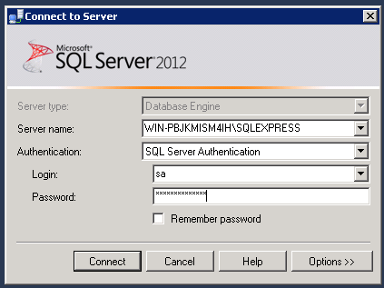
B2: Click phải vào databases, chọn Restore Files and Filegroups
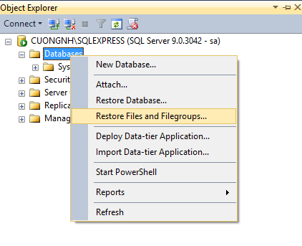
B3: Nhập tên cơ sở dữ liệu, chọn nguồn “From device”, nhấn browse để chọn file trên ổ cứng sau đó chọn phiên bản khôi phục
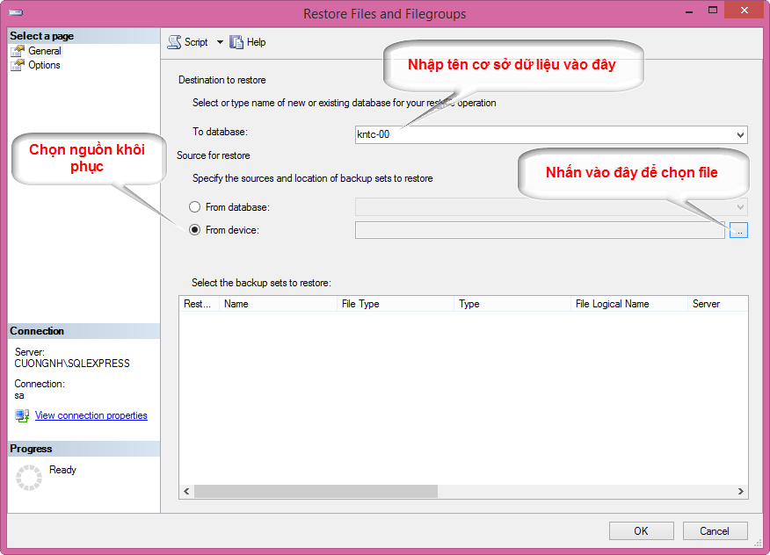
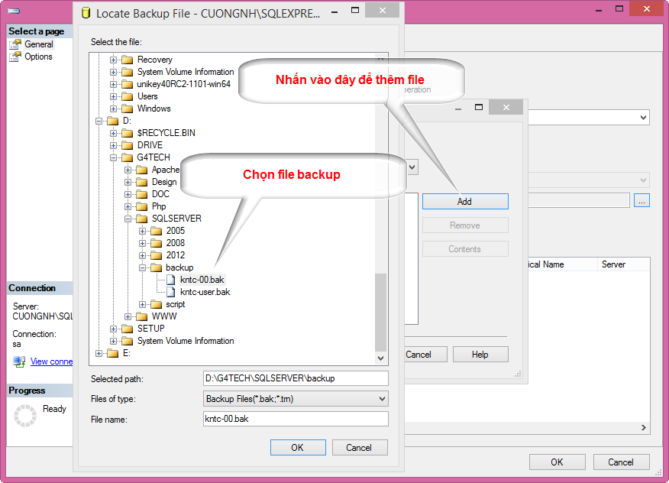
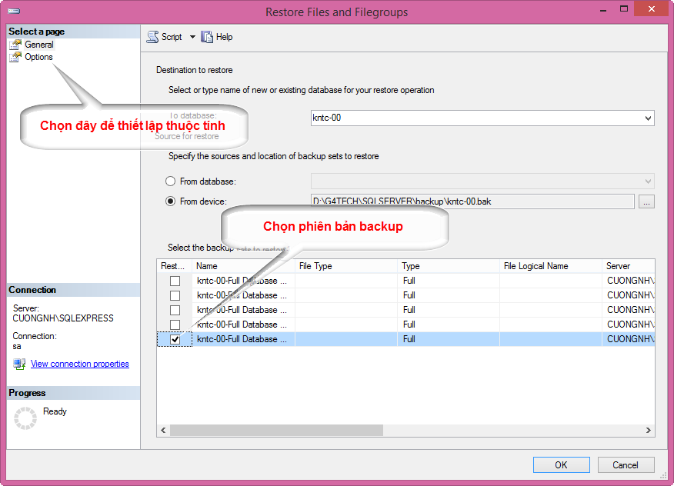
B4: Chọn thuộc tính ghi đè file và nhấn OK để hoàn thành
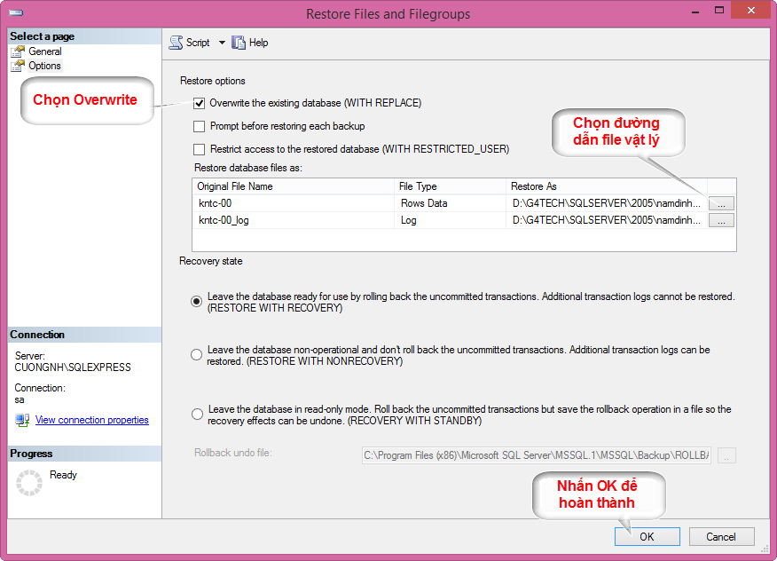

Cài đặt và cấu hình ứng dụng

Cài đặt Apache, Php
B1: Tạo thư mục “G4TECH” trên ổ cứng, copy bộ cài Apache, Php và tạo thư mục WWW lưu trữ mã nguồn ứng dụng
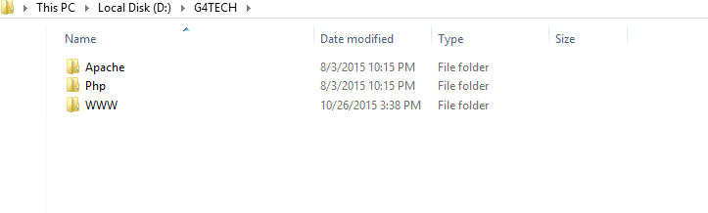
B2: Cấu hình các file
- .. G4TECH\Apache\conf\httpd.conf
- .. G4TECH\Apache\conf\httpd-vhosts.conf
- .. G4TECH\Php\php.ini
Mở từng file bằng notepad hoặc trình soạn thảo text bất kỳ, tìm và cấu hình các đường dẫn chuẩn cho ServerRoot, alias_module, Directory, php5_module, PHPIniDir …
B3: Cài Apache, chạy Command Prompt với quyền administrator, tìm đến thư mục chứa file cài của apache là G4TECH\Apache\bin\, dùng lệnh httpd.exe – k install để tiến hành cài apache
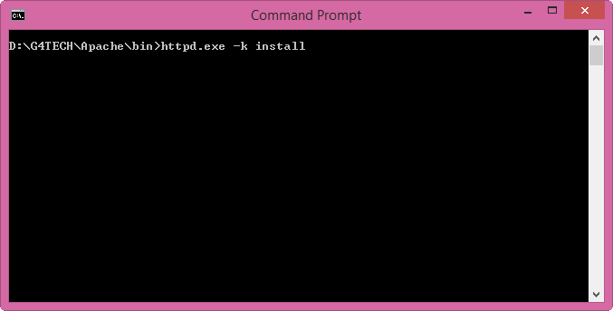

B4: Sau khi cài đặt thành công Apache, vào services máy chủ sẽ thấy có Apache 2.2, nếu dịch vụ này chưa running thì ta start dịch vụ này
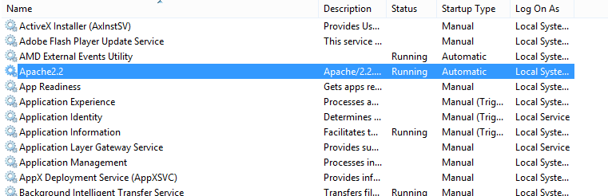

Cấu hình và chạy hệ thống
B1: Copy code 00, user, library và file .htaccess vào thư mục WWW
B2: Cấu hình database tại các file
- G4TECH\WWW\00\config\config.ini
- G4TECH\WWW\user\config\config.ini
B3: Cấu hình VirtualHost tại file: G4TECH\Apache\conf\httpd-vhosts.conf
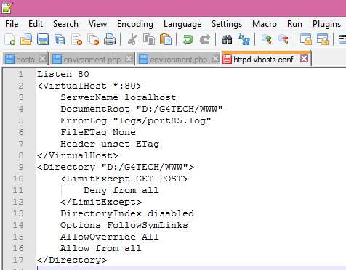
B4: Khởi động lại Apache, bật trình duyệt và chạy ứng dụng.
